C语言课程设计

教师姓名 刘文中
本科生姓名 岳闯闯
本科生学号 20131004004
本科生专业 石油工程
所在院系 资源学院
日期: 2014年 元 月 15 日

目 录
1、需求分析；
2、系统总框图；
3、每个模块的设计分析；
4、列出所有定义的函数及说明；
5、举例说明1、2个比较有特点的算法；
6、数据分析。
7、存在的问题与不足及对策；
8、使用说明（操作手册）；
9、学习心得。

前 言

计算机科学技术的发展，不仅极大地促进了整个科学技术的发展，而且明显地加快了经济信息化和社会信息化的进程。因此，计算机教育在全国备受重视，计算机知识与能力已成为21世纪人才素质的基本要素之一。
如今，高等教育的计算机教育发展十分迅速。十多年前，只有部分理工科专业开设计算机课程。今天，几乎所有高校的所有专业都开设了程度不同的计算机课程。人们已经认识到，计算机知识已成为当代知识分子知识结构中不可缺少的重要组成部分。而除了掌握计算机的基础知识和操作的基本能力外，掌握一门高级编程语言，并可以熟练运用它，已成为当代大学生综合能力必要组成。
计算机技术发展如此迅猛，计算机应用如此广泛，需要学习的东西愈来愈多，而我们的总学时是有限的。一般来说，计算机课程学习可以分为两部分：一部分是理论课程学习，一部分是上机应用实习。根据我们专业的性质和要求，则应侧重于上机操作运用。为此，学校特意在寒假最后两星期安排了60个学时的上机实习。
现将两星期的实习内容及结果分析分列如下：

图书管理系统设计
一．题目要求：
图书管理信息包括：图书名称、图书编号、单价、作者、存在状态、借书人姓名、性别、学号等。
程序还有以下功能：新近图书基本信息的输入； 图书基本信息的查询；对撤销图书信息的删除；办理借书手续；办理还书手续。
二．系统总框图
图书管理系统

查询图书
管理系统
借阅图书
归还图书

增加图书
修改图书
删除图书
按作者找
按书名找
图书统计
会员管理

卡号统计
定义会员
删除会员
借书统计

三．每个模块的设计分析和所有定义的函数及说明

1、数据结构
//图书的数据结构：
struct book
{
int booknum; //书号
char bookname[20]; //书名
char bookcreat[10]; //书的作者
int turefalse; //用于借书和还书模块判断一本书是否借出的条件
}book[1000]; //定义一个比较大的1000本书

//会员卡的数据类型
struct car
{
int carnum; //卡号
char studentsex[4]; //性别
char studentname[20]; //姓名
int studentclass; //所在班级
}car[1000]; //定义一千个会员

//定义学生类型，用于存放借出的书籍
struct student
{
int carnum; //卡号
char lendbook[10]; //借出的书数
}student[1000]; //定义一千个学生

2、main() 主函数模块
主函数是程序入口，采用模块化设计。首先在主程序中打印欢迎界面，定义一些必要变量，作一无限循环程序，循环体为一开关语句，该语句设置一个断点，其条件值是通过调用主菜单函数得到的返回值，根据该值，调用相应的功能函数，同时设置一个断点，当返回值为一定条件时结束程序。
3、chabook() 查询图书函数模块
在这个模块中又分为两个子模块：按书名查找模块和按作者查找。
- 按书名查找模块：在这个子函数里使用指向文件的指针变量，定义指针变量fp，fp指向文件名为“book.txt”的首地址，如果不存在，则自动建立。从键盘输入书名，依次移动指针地址，直到找到输入的文件名，找到后显示图书信息，再判断状态值是否为1，真的话就显示“此书现在无人借阅”，假就显示“这本书已经有人借出!”，关闭文件，然后按任意键返回。如果找到最后一个地址仍没找到，就显示“没有你要查询的书籍!”。关闭文件。
- 按作者查找，原理同按书名查找。
- lendbook() 借书函数模块
定义文件指针变量fp，fp2。fp指向“car.txt(会员卡记录文件)”首地址，从键盘输入卡号，与文件中保存的依次比较，如果一致，就找到这个地址，并赋给变量i。关闭这个文件。开始借书，输入要借的书，这时指针地址指向“book.txt”，以只读的方式打开，依次找与输入书名一致的图书，如果找到，又分两种情况：状态值为1，则把书借出，把此书的状态值改为0.否则，显示“书已被借出”。如果找不到，显示“不存在这样的书”，关闭文件。返回。
- huanbook() 还书函数模块
同样定义两个指针变量：fp，fp2。先从键盘输入要还图书者会员卡卡号，然后是还书人名字，与文件中的相对照，都一致就进入还书过程，删除掉所还图书的借书记录，将还的书的原来状态设为无人借阅的。如果没找到图书就显示“你没有借这样的书，任意键返回...”，如果没找到所输卡号，则显示“没这样的卡，和管理员联系,按任意键返回...”。
还书过程结束。
- lendcount() 借书统计函数模块
定义指向文件的指针变量fp，并使fp指向“record.txt”，以只写的方式打开文件，从首地址读取，找到借书信息，就把统计借出书个数的变量i的值加1。并显示借出的每一本书的信息。
- addcar() 增加会员卡函数模块
定义指向文件的指针变量fp，并使fp指向“car.txt”的首地址，以追加的方式打开文件“car.txt”，从键盘输入会员信息，并写入文件。
- delcar() 删除会员卡函数模块
定义指向文件的指针变量fp，和fp2。分别以写入的方式打开“car.txt”，和“bookl.txt”。从键盘输入要删除的会员卡卡号，然后把有关信息删除。

- carcount() 会员统计函数模块
定义指向文件的指针变量fp，使其指向“car.txt”,以只读的方式打开，依次读取里面数据，把会员个数赋给表示会员个数的变量n，并输出每个会员信息。
- addbook() 增加图书函数模块
定义指向文件的指针变量fp，使其指向“book.txt”
并以追加的方式打开文件，依次从键盘读入图书的各个信息，写入文件，然后关闭文件。
11、delbook() 删除图书函数模块
定义两个文件指针，fp，fp2.从键盘输入图书名字。然后在文件中查找，找到后删除掉有关记录，找不到则报错。
12、changebook() 修改图书信息函数模块
定义两个文件指针，fp，fp2.从键盘输入要修改的图书名。然后从文件中找一致的，找到后询问修改哪一部分。在进入修改。完成后关闭文件。
- bookcount() 图书统计函数模块
定义文件指针fp，并使之指向“book.txt”依次从里面读取数据，并输出。
- end() 结束函数模块
定义退出界面。
四．举例说明2个比较有特点的算法
算法一：查询图书函数
在这个算法的特点在于：模块中又分为两个子模块：按书名查找模块和按作者查找，以满足读者的不同需求。
- 算法二：借书统计函数模
特点在于：能够统计借出的书的信息。定义指向文件的指针变量fp，并使fp指向“record.txt”，以只写的方式打开文件，从首地址读取，找到借书信息，就把统计借出书个数的变量i的值加1。并显示借出的每一本书的信息。
五：数据分析

#include<stdio.h>
#include<string.h>
#include<conio.h>
#include<stdlib.h>
#include<ctype.h>
#define STACK_INIT_SIZE 10
#define OK 1
#define TRUE 1
#define ERROR 0

/*定义学生类型，用于存放借出的书籍*/
struct student {
int carnum;
char lendbook[10];
}student[1000];

/*定义书的类型*/
struct book
{
int booknum;
char bookname[20];
float bookprice;
char bookcreat[20];
int turefalse; /*用于借书和还书模块判断一本书是否借出的条件*/
}book[1000];

/*借书卡的数据类型*/
struct car
{
int carnum;
char sex[5];
char studentname[20];
int studentclass;
}car[1000];
//////////////////////////////////查询图书信息模块//////////////////////////////////////////
////////////////////////////////////////////////////////////////////////////////////////////
//////(1)按书名查找
findbook()
{
FILE *fp;
char bookname[10];
int i;
fp=fopen("book.txt","r");
printf("请输入你要查找的书名:\n");
scanf("%s",bookname);
for(i=0;fread(&book[i],sizeof(struct book),1,fp)!=0;i++)
{
if(strcmp(bookname,book[i].bookname)==0)
{
if(book[i].turefalse==1)

{
printf(" 书号 书名 作者 \n %d %s %s \n",book[i].booknum,book[i].bookname,book[i].bookcreat);
printf("此书现在无人借阅\n按任意键返回\n"); }
else {printf("这本书已经有人借出\n");fclose(fp);return 0;}
fclose(fp);
return 0;
}
}
printf("没有你要查询的书籍!\n");
fclose(fp);
return 0;
}
//////////(2)按作者查找
findbook1()
{
FILE *fp;
char bookcreat[10];
int i;
fp=fopen("book.txt","r");
printf("请输入你要查找的作者名:\n");
scanf("%s",bookcreat);
for(i=0;fread(&book[i],sizeof(struct book),1,fp)!=0;i++)
{
if(strcmp(bookcreat,book[i].bookcreat)==0)
{
if(book[i].turefalse==1)
{
printf(" 书号 书名 作者 \n %d %s %s \n",book[i].booknum,book[i].bookname,book[i].bookcreat);
printf("此书现在无人借阅\n按任意键返回\n");
}
else {printf("这本书已经有人借出!\n");
fclose(fp);
return 0;
}
fclose(fp);
return 0;
}
}
printf("没有你要查询的书籍\n");
fclose(fp);
return 0;
}
chabook()/////查找图书主模块
{
char ch5;
do
{
printf("◎◎◎欢迎进入图书查询系统◎◎◎\n");
printf(" 1: 按书名查找 \n");
printf(" 2: 按作者查找 \n");
printf(" 0: 返回 \n");
printf("请输入0━2:\n");
ch5=getch();
switch(ch5)
{
case '1':findbook();getch();break;
case '2':findbook1();getch();break;
case '0':break;
default:printf("无此操作!\n");getch();break;
}
}while(ch5!='0');
return 0;
}
/////////////////////////////////////////////////////////////////
//////////借书与还书模块
/////(1).借书模块
lendbook()
{
FILE *fp,*fp2;
int i,n;
int carnum;
system("cls");
printf("\t\t◎◎◎欢迎进入借书系统◎◎◎\n\n");
printf("请输入借书人的:\n卡号:\n");
scanf("%d",&carnum);
fp=fopen("car.txt","r");
for(i=0;fread(&car[i],sizeof(struct car),1,fp)!=0;i++)
{
if(car[i].carnum==carnum)
{
n=i;
fclose(fp);
printf("书名:\n");
scanf("%s",student[n].lendbook);
fp=fopen("book.txt","r");
for(i=0;fread(&book[i],sizeof(struct book),1,fp)!=0;i++)
{
if(strcmp(book[i].bookname,student[n].lendbook)==0)
{
if(book[i].turefalse==0) {printf("对不起，此书有人借出，请借其他书\n");fclose(fp);getch();return 0;}
else
fclose(fp);
fp=fopen("record.txt","a+");
student[n].carnum=carnum;
fwrite(&student[n],sizeof(struct student),1,fp);
fclose(fp);
fp=fopen("book.txt","r");
fp2=fopen("bookl.txt","w");
for(i=0;fread(&book[i],sizeof(struct book),1,fp)!=0;i++)
{
if(strcmp(book[i].bookname,student[n].lendbook)==0)
{
book[i].turefalse=0;
fwrite(&book[i],sizeof(struct book),1,fp2);
continue;
}
fwrite(&book[i],sizeof(struct book),1,fp2);
}
fclose(fp);
fclose(fp2);
fp=fopen("book.txt","w");
fp2=fopen("bookl.txt","r");
for(i=0;fread(&book[i],sizeof(struct book),1,fp2)!=0;i++)
{
fwrite(&book[i],sizeof(struct book),1,fp);
}
fclose(fp);
fclose(fp2);
fopen("bookl.txt","w");
fclose(fp2);
printf("借书完毕，按任意键返回...\n");
getch();
return 0;
}
}
printf("不存在这样的书，任意键返回...\n");
fclose(fp);
getch();
return 0;
}
}
printf("你的卡号不存在，请申请新卡,按任意键返回...\n");
fclose(fp);
getch();
return 0;}
///////(2).还书函数
huanbook()
{
FILE *fp,*fp2; /*定义两个文件指针，fp2用于修改数据时设立临时文件用，防止数据遭破坏*/
int i,n;
int carnum;
char lendbook[10];
system("cls");
printf("\t\t◎◎◎欢迎进入还书界面◎◎◎");
printf("\n请你输入你的\n卡号:\n");
scanf("%d",&carnum);
fp=fopen("car.txt","r"); /*读取卡号记录*/
for(i=0;fread(&car[i],sizeof(struct car),1,fp)!=0;i++) /*for循环判断卡号是否存在*/
{
if(car[i].carnum==carnum) /*卡号存在，进入下一循环*/
{
n=i;
fclose(fp);
printf("请输入你要还的书的名字:\n");
scanf("%s",lendbook);
fp=fopen("record.txt","r");
for(i=0;fread(&student[i],sizeof(struct student),1,fp)!=0;i++) /*判断是否借阅了输入的书*/
{
if(strcmp(student[i].lendbook,lendbook)==0) /*借阅了该书，进入下一循环，否则出错显示*/
{
fclose(fp);
fp=fopen("record.txt","r");
fp2=fopen("bookl.txt","w");
for(i=0;fread(&student[i],sizeof(struct student),1,fp)!=0;i++)
{
if(strcmp(student[i].lendbook,lendbook)==0)
{
continue; /*删除还掉的书的借书记录*/
}
fwrite(&student[i],sizeof(struct student),1,fp2); /*写入原来没还的书的记录*/
}
fclose(fp);
fclose(fp2);
fp=fopen("record.txt","w");
fp2=fopen("bookl.txt","r");
for(i=0;fread(&student[i],sizeof(struct student),1,fp2)!=0;i++)
{
fwrite(&student[i],sizeof(struct student),1,fp); /*将借书记录信息写回*/
}
fclose(fp);
fclose(fp2);
fopen("bookl.txt","w"); /*清临时文件的记录*/
fclose(fp2);
fp=fopen("book.txt","r");
fp2=fopen("bookl.txt","w");
for(i=0;fread(&book[i],sizeof(struct book),1,fp)!=0;i++) /*将书的记录写入临时文件，防止因为修改信息破坏以前的记录*/
{
if(i==n)
{
book[i].turefalse=1;
fwrite(&book[i],sizeof(struct book),1,fp2); /*将还的书的原来状态设为无人借阅的*/
continue;
}
fwrite(&book[i],sizeof(struct book),1,fp2);
}
fclose(fp);
fclose(fp2);
fp=fopen("book.txt","w");
fp2=fopen("bookl.txt","r");
for(i=0;fread(&book[i],sizeof(struct book),1,fp2)!=0;i++)
{
fwrite(&book[i],sizeof(struct book),1,fp); /*将临时文件写回*/
}
fclose(fp);
fclose(fp2);
fopen("bookl.txt","w"); /*清临时文件*/
fclose(fp2);
printf("还书完毕，按任意键返回...\n");
getch();
return 1;
}
}
printf("你没有借这样的书，任意键返回...\n"); /*出错提示*/
fclose(fp);
getch();
return 0;
}
}
printf("没这样的卡，和管理员联系,按任意键返回...\n"); /*出错提示*/
fclose(fp);
getch();
return 0;}
////////(3).借书统计
lendcount()
{
FILE *fp;
int i,n=0;
fp=fopen("record.txt","r");
if((fp=fopen("record.txt","r"))==0)
{printf("文件中没有数据!\n");
printf("按任意键返回...\n");
getch();
return(0);
}
for(i=0;fread(&student[i],sizeof(struct student),1,fp)!=0;i++)
{
printf("卡号 借出的书籍 \n");
printf("%d %s \n",student[i].carnum,student[i].lendbook);
n=n+1;
}
fclose(fp);
printf("目前共有%d本书借出\n",n);
printf("按任意键...\n");
getch();
return n;
}
//////////////////////////////////会员卡管理模块/////
//////////(1).增加会员卡
addcar()
{
FILE *fp;
int i=0;
fp=fopen("car.txt","a+");
printf("卡号:\n");
scanf("%d",&car[i].carnum);
printf("性别:\n");
scanf("%s",car[i].sex);
printf("姓名:\n");
scanf("%s",car[i].studentname);
printf("班级:\n");
scanf("%d",&car[i].studentclass);
fwrite(&car[i],sizeof(struct car),1,fp);
fclose(fp);
printf("输入完毕，任意键返回...\n");
getch();
}
//////////(2).删除会员卡
delcar()
{
FILE *fp,*fp2;
int i;
int carnum;
char choice;
fp=fopen("car.txt","r");
fp2=fopen("bookl.txt","w");
printf("要删除的卡号(不存在则不作改动):\n");
scanf("%d",&carnum);
for(i=0;fread(&car[i],sizeof(struct car),1,fp)!=0;i++)
{
if(car[i].carnum!=carnum)
{
fwrite(&car[i],sizeof(struct car),1,fp2);
}
}
fclose(fp);
fclose(fp2);
system("color 25");
printf("确认删除?(Y/N)!\n");
scanf("%s",&choice);
if(choice=='y'||choice=='Y')
{
fp=fopen("car.txt","w");
fp2=fopen("bookl.txt","r");
for(i=0;fread(&car[i],sizeof(struct car),1,fp2)!=0;i++)
{
fwrite(&car[i],sizeof(struct car),1,fp);
}
fclose(fp);
fclose(fp2);
fp2=fopen("bookl.txt","w");
fclose(fp2);
printf("操作超成功!\n按任意键返回...\n");
getch();
return 0;
}
else
{
printf("操作已取消!\n按任意键返回...\n");
getch();
return 0;
}
}
//////(3).会员卡统计
carcount()
{
FILE *fp;
int i,n=0;
fp=fopen("car.txt","r");
for(i=0;fread(&car[i],sizeof(struct car),1,fp)!=0;i++)
{
printf("第%d张卡 \n",i+1);
printf("卡号 性别 姓名 班级 \n");
printf(" %d %5s %10s %3d \n\n",car[i].carnum,car[i].sex,car[i].studentname,car[i].studentclass);
n=n+1;
}
fclose(fp);
printf("目前共有%d个会员。\n",n);
printf("按任意键返回...\n");
getch();
}
////////////////////////////////////////////////////////
/////////////////图书管理模块///////////////////////////
//////////(1).增加图书信息
addbook()
{
FILE *fp;
int i=0;
char choice='y';
fp=fopen("book.txt","a+");
while(choice=='y'||choice=='Y')
{ system("color 6e");
printf("书号:\n");
scanf("%d",&book[i].booknum);
printf("书名:\n");
scanf("%s",book[i].bookname);
printf("作者:\n");
scanf("%s",book[i].bookcreat);
printf("单价:\n");
scanf("%f",&book[i].bookprice);
printf("请你设定书的状态(1在架/0不在):\n");
scanf("%d",&book[i].turefalse);
fwrite(&book[i],sizeof(struct book),1,fp);
printf("是否要输入下本书(y/n)\n");
scanf("%s",&choice);
}
fclose(fp);
}
/////////////(2).删除图书信息
delbook()
{
FILE *fp,*fp2;
int i;
char bookname[10],choice;
fp=fopen("book.txt","r");
fp2=fopen("bookl.txt","w");
printf("书名:\n");
scanf("%s",bookname);
for(i=0;fread(&book[i],sizeof(struct book),1,fp)!=0;i++)
{
if(strcmp(bookname,book[i].bookname)!=0)
{
fwrite(&book[i],sizeof(struct book),1,fp2);
}
}
fclose(fp);
fclose(fp2);
printf("确认删除(y/n)?\n");
scanf("%s",&choice);
if(choice=='y'||choice=='Y')
{
fp=fopen("book.txt","w");
fp2=fopen("bookl.txt","r");
for(i=0;fread(&book[i],sizeof(struct book),1,fp2)!=0;i++)
{
fwrite(&book[i],sizeof(struct book),1,fp);
}
fclose(fp);
fclose(fp2);
fp2=fopen("bookl.txt","w");
fclose(fp2);
printf("按任意键返回...\n");
getch();
return 0;
}
else
{
printf("按任意键返回...\n");
getch();
return 0;
}
}
/////////////(3)修改图书
changebook()
{
FILE *fp,*fp2;
char bookname[10],choice;
int i;
fp=fopen("book.txt","r");
fp2=fopen("bookl.txt","w");
printf("书名:\n");
scanf("%s",bookname);
for(i=0;fread(&book[i],sizeof(struct book),1,fp)!=0;i++)
{
if(strcmp(book[i].bookname,bookname)==0)
{ system("color 5e");
printf("你所要修改的书的资料如下，请选择你要修改的内容:\n");
printf("序号 书名 作者 \n");
printf("%d %s %s\n",book[i].booknum,book[i].bookname,book[i].bookcreat);
printf("1: 修改书号:\n");
printf("2: 修改书名:\n");
printf("3: 修改作者:\n");
printf("4: 修改单价:");
printf("请输入1━3:");
choice=getch();
switch(choice)
{
case '1':
{
printf("新的书号:\n");
scanf("%d",&book[i].booknum);
fwrite(&book[i],sizeof(struct book),1,fp2);
}break;
case '2':
{
printf("新的书名:\n");
scanf("%s",book[i].bookname);
fwrite(&book[i],sizeof(struct book),1,fp2);
}break;
case '3':
{
printf("新的作者:\n");
scanf("%s",book[i].bookcreat);
fwrite(&book[i],sizeof(struct book),1,fp2);
}break;
case '4':
{
printf("新的单价:");
scanf("%f",book[i].bookprice);
fwrite(&book[i],sizeof(struct book),1,fp2);
}
default:printf("没有这样的操作!");break;
}
continue;
}
fwrite(&book[i],sizeof(struct book),1,fp2);
}
fclose(fp);
fclose(fp2);
fp=fopen("book.txt","w");
fp2=fopen("bookl.txt","r");
for(i=0;fread(&book[i],sizeof(struct book),1,fp2)!=0;i++)
{
fwrite(&book[i],sizeof(struct book),1,fp);
}
fclose(fp);
fp2=fopen("bookl.txt","w");
fclose(fp2);
printf("按任意键返回...\n");
getchar();
return 0;
}
////////////(4).图书统计
bookcount()
{
FILE *fp;
int i,n=0;
fp=fopen("book.txt","r");
for(i=0;fread(&book[i],sizeof(struct book),1,fp)!=0;i++)
{
if(book[i].booknum!=0&&strlen(book[i].bookname)!=0&&strlen(book[i].bookcreat)!=0)
{
printf("第%d本书\n序号 书名 作者 单价 状态 \n",i+1);
printf(" %d %10s ",book[i].booknum,book[i].bookname);
printf("%15s %4.2f %d(1在/0不在)\n",book[i].bookcreat,book[i].bookprice,book[i].turefalse);
n=n+1;
}
}
fclose(fp);
printf("目前共有%d本书.\n",n);
printf("按任意键返回...\n");
}
//////////////////////结束界面函数
end()
{ system("cls");
printf("\t\t┏┳━━━━━━━━━━━━┳┓\n");
printf("\t\t┣╋━━━━━━━━━━━━╋┫\n");
printf("\t\t┃┃ 谢谢使用本系统 , 再见! ┃┃\n");
printf("\t\t┣╋━━━━━━━━━━━━╋┫\n");
printf("\t\t┗┻━━━━━━━━━━━━┻┛\n");
}/////////////////////////////////////////////////////////////
////////////////////主函数///////////////////////////
main()
{
char ch1,ch2,ch4;
system("color 2e");
do
{ system("cls");
printf("\t\t┏┳━━━━━━━━━━━━┳┓\n");
printf("\t\t┣╋━━━━━━━━━━━━╋┫\n");
printf("\t\t┃┃ 欢迎进入图书管理系统 ┃┃\n");
printf("\t\t┣╋━━━━━━━━━━━━╋┫\n");
printf("\t\t┗┻━━━━━━━━━━━━┻┛\n");
printf(" 请选择:\n");
printf(" 1:查阅图书 \n");
printf(" 2:借阅图书 \n");
printf(" 3:管理系统 \n");
printf(" 4:还书 \n");
printf(" 0:退出 \n");
printf("请输入0━4:\n");
ch1=getch();
switch(ch1)
{
case '1':chabook();break;
case '2':lendbook();;break;
case '3':{
do
{ system("color 4e");
system("cls");
printf("\t\t●●●欢迎进入管理系统●●●\n");
printf(" 1:增加图书 \n");
printf(" 2:删除图书 \n");
printf(" 3:修改图书 \n");
printf(" 4:图书统计 \n");

printf(" 5:会员管理系统 \n");
printf(" 0:返回 \n");
printf("请输入0━5:\n");
ch2=getch();
switch(ch2)
{
case '1':addbook();
break;
case '2':delbook();break;
case '3':changebook();break;
case '4':bookcount();getch();break;

case '5':{
do
{ system("color 4e");
system("cls");
printf("\t\t◎◎◎欢迎进入学生管理系统◎◎◎\n");
printf(" 1: 申请新卡 \n");
printf(" 2: 删除卡号 \n");
printf(" 3: 借书统计 \n");
printf(" 4: 卡号统计 \n");
printf(" 0: 返回 \n");
printf("请输入0━4:\n");
ch4=getch();
switch(ch4)
{
case '1':addcar();break;
case '2':delcar();break;
case '3':lendcount();break;
case '4':carcount();break;
case '0':break;
default:printf("无此操作!\n");getch();break;
}
}while(ch4!='0');}break;
case '0':break;
default:printf("无此操作!\n");getch();break;
}
}
while(ch2!='0');}break;
case '4':huanbook();break;
case '0':break;
default:printf("无此操作!\n");getch();break;
}
}while(ch1!='0');
}

六．存在的问题与不足及对策
本程序存在的问题有：如果第一次运行程序时没有存入书籍信息，则程序运行时只会显示出错，而不会显示出错原因。同样，如果没有办理借书手续就借书，也只会显示出错，不显示出错原因。我们可以通过先阅读使用说明来操作，这样就可以避免出错时不知道原因。

七．使用说明
- 主函数运行界面：
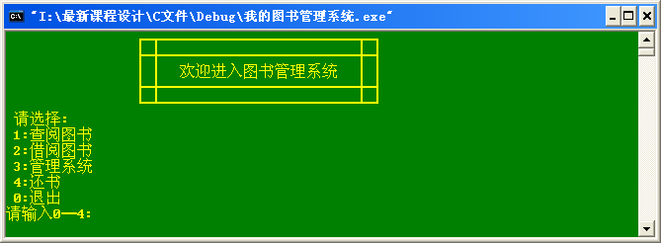

- 选择1，进入查阅图书界面：
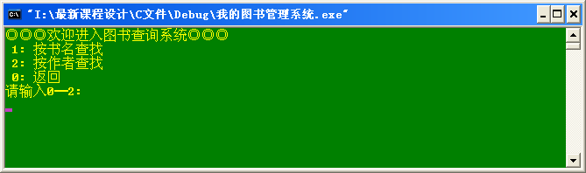

- 输入2，进入借书系统：
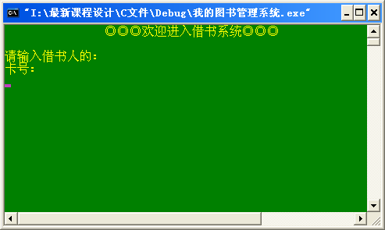

- 、输入4，进入还书界面：
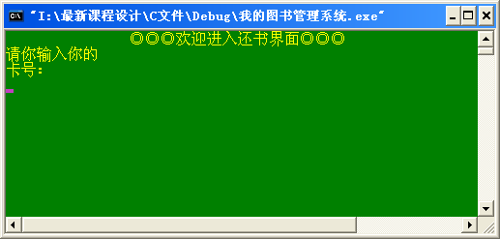
5）、输入0，退出程序：
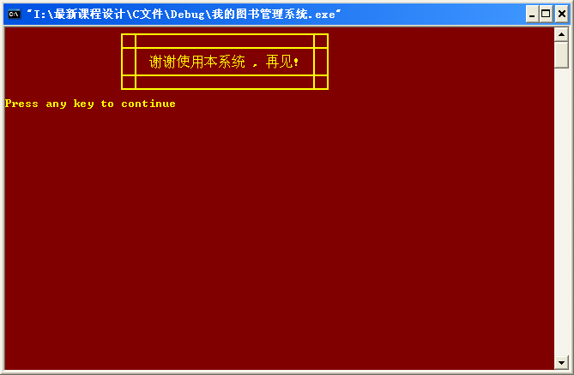

6）、输入3，进入管理系统：
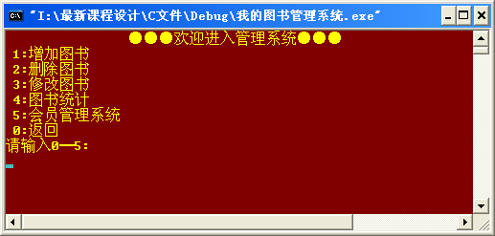
在这里输入5，进入会员管理系统：
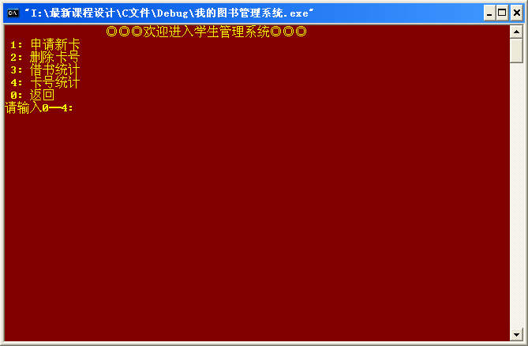
进入所选的界面后，按提示操作即可。
注意事项：第一次运行该程序时，要先输入新图书信息；要先办理借书手续才能借书；要先借书才能还书。
八．学习心得
在本次课程设计中，先使用结构化分析方法对系统进行分析，将整个系统细分为几个模块，再针对每个小模块编写代码。由于时间比较短，源代码90%来自网上下载的一个半成品，刚开始连编译都通不过。经过我精心调试，去掉了一些错误和漏洞，是之得到了完备。出于美观化考虑，增加了刷屏和颜色的应用，使程序好看一些，虽然没有界面。
经过不到两个星期的课程设计,我对C语言有了更进一步的认识和了解，要学好它要重在实践，要通过不断的上机操作才能更好的学习好它。以前上课都是一些枯燥的东西，到真正用的时候才发现没学的还有好多好多，以前在课堂上只听而不实践地学习方法是错误的，虽然课堂上看似学会了，可到实际操作时一些问题就会出现。但是通过课程设计把所学的东西用在了实践上，设计出来一些有用的东西，这几天精力都放在了编程上，但是有好多次总是运行不了，找来找去只是一些小小的错误。这几天深深地感到自己上机编程能力很不足,编的程序可读性不太好.以后要多多学习别人的经验,增强程序的可读性。但经过这几天的改错，在查错方面也积累了一些经验。这些天虽然是有点累，但是还是学到了许多没有学到的知识，我很开心！

